Το ξενοδοχείο Anemi στη Φολέγανδρο, μέλος της Design Hotels, ζητά υποψήφιους:
Σπουδαστές/Σπουδάστριες
για Πρακτική Άσκηση στο τμήμα της υποδοχής πελατών & concierge.
Η εταιρία προσφέρει:
- Διαμονή και διατροφή
- Προοπτικές εξέλιξης σε Αθήνα και Φολέγανδρο
- Ευχάριστο περιβάλλον εργασίας
- Επίδομα πρακτικής εξάσκησης βάσει νομοθεσίας
Για όποια επιπλέον πληροφορία χρειαστείτε παραμένω στη διάθεση σας.

Με εκτίμηση,
Katerina Troubouneli |  | Hotel  Manager



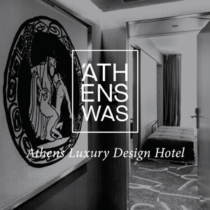 |  |        

AthensWas Hotel  5, Dionysiou Areopagitou Str. 11742 Athens  T:+30-210-9249954, F:+30-2​10-9245264 | Anemi Hotel  Folegandros, Cyclades 84011 Greece  T:+30-22860-41610, F:+30-22860-41611

